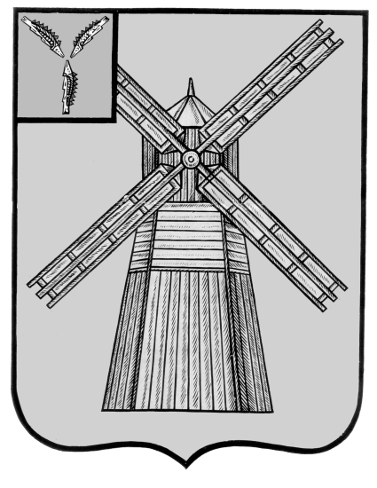
СОБРАНИЕ ДЕПУТАТОВ
ПИТЕРСКОГО МУНИЦИПАЛЬНОГО РАЙОНА
САРАТОВСКОЙ ОБЛАСТИ
РЕШЕНИЕ
с.Питерка
От 15 июня 2017 г. №10-5

О внесении изменений в приложение к решению Совета Питерского муниципального образования Питерского муниципального района Саратовской области от 21 декабря 2012 года №20-4

В целях создания условий для устойчивого развития Питерского муниципального образования Питерского муниципального района Саратовской области, эффективного землепользования и застройки, планировки территории поселения, обеспечения прав и законных интересов физических лиц, в соответствии с Градостроительным кодексом Российской Федерации, Федеральным законом от 06.10.2003 г. №131 ФЗ «Об общих принципах организации местного самоуправления в Российской Федерации», руководствуясь Уставом Питерского муниципального района Саратовской области, с учётом протокола №1 от 4 июня 2017 г. и заключения от 4 июня 2017 г. о результатах публичных слушаний, Собрание Депутатов Питерского муниципального района Саратовской области РЕШИЛО:
1.Внести в приложение к решению Собрания Депутатов Питерского муниципального района Саратовской области от 21 декабря 2012 года №20-4 «Об утверждении Правил землепользования и застройки на территории Питерского муниципального образования Питерского муниципального района» (с изменениями от 23 марта 2017 г. №8-1) следующие изменения и дополнения:
1.1.в статье 27. «Градостроительные регламенты на территории жилой зоны»:
-таблицу раздела Ж-1 «Малоэтажная жилая застройка», «основные виды разрешенного использования земельных участков и объектов капитального строительства» - дополнить строкой следующего содержания:

«Вид использования | Предельные параметры разрешенного строительства, реконструкции объектов капитального строительства
Магазины п.4.4 | - 1. Предельные (минимальные и (или) максимальные) размеры земельных участков:  - площадь земельного участка- от 100 до 20000 кв. м.;  - ширина земельного участка – от 10 до 100 м;  - длина земельного участка – от 10 до 100 м.  - 2. Минимальные отступы от границ земельных участков - 5 м.  - 3. Предельное количество этажей – 2 этажа.  - 4. Максимальный процент застройки в границах земельного участка – 70 %.  5. Иные показатели - максимальная высота оград – 1м. в легких конструкциях  (в соответствии с классификатором видов разрешенного использования земельных участков с изменениями от 30.09.2015 г)»
-в разделе «Вспомогательные виды разрешенного использования:» строку «Магазины (4.4)» - исключить;
1.2.в статье .28. «Градостроительные регламенты на территориях общественно-деловой зоны»:
-раздел ОД-2 «Зона обслуживания и деловой активности местного населения» «основные виды разрешенного использования земельных участков и объектов капитального строительства:» дополнить абзацем следующего содержания:
«Вид использования | Предельные параметры разрешенного строительства, реконструкции объектов капитального строительства
Магазины п.4.4 | - 1. Предельные (минимальные и (или) максимальные) размеры земельных участков:  - площадь земельного участка- от 100 до 20000 кв. м.;  - ширина земельного участка – от 10 до 100 м;  - длина земельного участка – от 10 до 100 м.  - 2. Минимальные отступы от границ земельных участков - 5 м.  - 3. Предельное количество этажей – 2 этажа.  - 4. Максимальный процент застройки в границах земельного участка – 70 %.  5. Иные показатели - максимальная высота оград – 1м. в легких конструкциях  (в соответствии с классификатором видов разрешенного использования земельных участков с изменениями от 30.09.2015 г)»
-в подразделе «Вспомогательные виды разрешенного использования» строку «Магазины (4.4) – исключить.
2.Опубликовать настоящее решение на официальном сайте администрации Питерского муниципального района http:piterka.sarmo.ru. в сети Интернет.
3.Настоящее решение вступает в силу с момента его официального опубликования на сайте администрации муниципального района.

Председатель Собрания депутатов Питерского муниципального района |  | Глава Питерского муниципального района
В.Н.Дерябин |  | С.И.Егоров

